Урок-дебаты по истории России в 11 классе
на тему:
«Сталин: жестокий тиран или «отец народов»?»

Цель урока: приобщение к нормам и ценностям гражданского общества,
Задачи занятия:
- Образовательная: освоение знаний о личности И.В.Сталина, его политики; раскрыть многообразие взглядов на проблему оценки Сталина, выделять главное в тексте, отвечать на поставленные вопросы, самостоятельно искать необходимую информацию в тексте; формирование понятий: культ личности, сталинизм, репрессия, гуманизм, гуманное отношение к людям, смертная казнь,
- Развивающая:
- осуществлять поиск информации, представленной в различных знаковых системах (текст, диаграмма, таблица, аудиовизуальный ряд); систематизировать, анализировать и обобщать её; различать в ней факты и мнения, аргументы и выводы, общие черты и различия;
прослеживать причинно-следственные и функциональные связи;
раскрывать на примерах изученные теоретические положения и понятия;
оценивать действия с точки зрения социальных норм;
формулировать на основе приобретенных исторических и обществоведческих знаний собственные суждения и аргументы по вопросу;
подготавливать устное выступление, творческую работу по проблематике;
- Воспитательная: воспитание гражданской ответственности, правового самосознания, толерантности, правовой культуры, приверженности к гуманистическим и демократическим ценностям, закрепленным в Конституции Российской Федерации; воспитание активной жизненной позиции;

Оборудование и материалы:
ноутбук, презентация по теме урока (слайды, отражающие элементы выступлений или дополнения к ним), секундомер, таблички для регулирования времени: «1 минута», «30 секунд» таблицы для экспертной оценки выступлений — 2экземпляра.

Ход урока:

- Организационный момент.

- Вступительное слово учителя.

Иосиф Виссарионович Джугашвили. Всесильный Сталин... С его именем связана целая веха в истории нашей страны, история целого поколения. Бесспорно, это ярчайшая и, пожалуй, самая спорная историческая личность. Одни называют его жестоким тираном и палачом своего народа, другие восхищаются им, восхваляют, сожалеют о нём - иногда даже приходится слышать: « Сталина на вас не хватает!» Но вот как оценить его нам, поколению нового времени и формата? Вы писали исторические эссе « Сталин: каким я его вижу?», разошлись во мнениях, некоторые были неоднозначны в своей оценке. Давайте сегодня попробуем подискутировать и вместе ответить на этот злободневный вопрос «Сталин: жестокий тиран или «отец народов». Именно так звучит тема наших дебатов.( слайд 1)
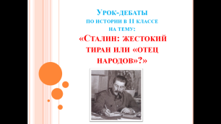
Представляю спикеров команд и даю вам слово.

- Спикеры делают презентацию и дают определение темы, объясняют ключевые слова, вводят критерий, представляют все аргументы команды в организованной форме, переходя к доказательству (по возможности), заканчивают четкой формулировкой общую линию. У каждого спикера в команде по три помощника, которые по очереди представляют часть аргументов команды.

Спикеры представляют команды и начинают дебаты

1-ый спикер:
Мы утверждаем: Сталин начал свою политическую карьеру руководителя с жестокости и лжи. Вспомните « Письмо к съезду» Владимира Ильича Ленина и как Сталин с ним поступил - он заранее получил копию письма и сделал всё, чтобы в нужный момент члены Политбюро не узнали о его существовании.
( Слайд 2)
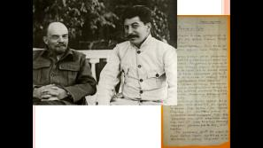
При Ленине при каждом удобном случае он поддерживал его политику, идеологию, а, встав у власти, он сначала изменил партию изнутри, а затем стал менять государство. Он создал непререкаемый авторитет, идеал – его сначала уважали, а потом боялись.

2-ой спикер:
Мы утверждаем: Сталин - настоящий отец народов.
Разве, занимая высшую должность в стране, он думал о себе? Он возглавил государство в самое сложное для него время: разруха, нищета, голод, пустая казна, заводы и фабрики стоят, половина посевных площадей пустует… Это лишь малая часть проблем, которые требовали незамедлительного решения. Сталин подхватил идеи и начинания Ленина , начал выводить страну из хаоса, нищеты и голода. ( Слайд 3)
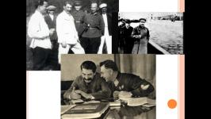

1-ый спикер:
В корне не согласны: Сталин своей жесткой, даже жестокой политикой начал перегибать палку, начал отходить от ленинских идей, и, чтобы никто не смог указать на его ошибки, начал устранять своих политических оппонентов :
Л.Б.Каменев - 25 августа 1936 года
Г.Е.Зиновьев - 25 августа 1936 года
А.И.Рыков- 15 марта 1938 года
Н.И.Бухарин - 15 марта 1938 года
Л.Д.Троцкий - 21 августа 1940 года. (Слайд 4)
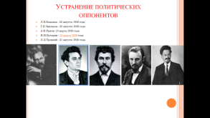
2-ой спикер:
В « большой политике» политическая борьба не всегда обходится без жертв. Но давайте посмотрим на реальные дела. Индустриализация страны, проведённая И.В. Сталиным – это колоссальный рывок вперёд. (Слайд 5)
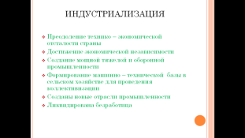

1-ый спикер:
Мы не умаляем заслуг вождя, но посмотрите на последствия индустриализации
(Слайд 6)
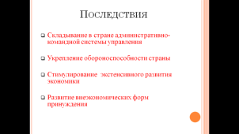
2-ой спикер:
Коллективизация, которая направлена помочь в строительстве социализма важнейший аргумент в пользу Сталина. (Слайд 7) Думаем, Сталина можно назвать отцом народа
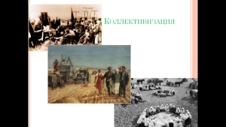
1-ый спикер:
Обратите своё внимание на итоги и последствия коллективизации
(Слайды 8, 9)
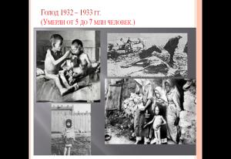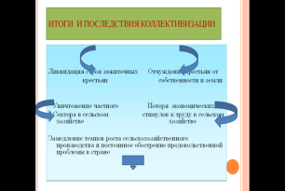
2-ой спикер
Но не забывайте о других итогах. Как видите, не зря говорят , что Сталин накормил Россию. (Слайд 10 )
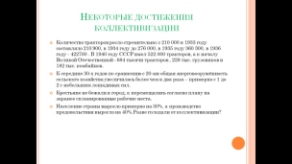
1-ый спикер:
А как же репрессии, уничтожение деревень, создание ГУЛАГа. Вы говорите, что он отец народа, мы его таковым не считаем. Посмотрите, какими методами были проведены его реформы, каковы его результаты для людей, которые были отправлены в лагеря среди ночи и только лишь для того, чтобы выполнить план по строительству любыми путями. (Слайды 11-14). Неужели именно такими методами нужно было поднимать страну, вести форсированную политику производства. В чем виноваты люди, которые хотели просто накормить своих детей, а не убивать их, жить в стране, в которой был провозглашен социализм, а не то что скрывалось под этой маской. Разве здесь есть место гуманизму? Гуманизм (от лат. humanus — человеческий, человечный), признание ценности человека как личности, его права на свободное развитие и проявление своих способностей, утверждение блага человека как критерия оценки общественных отношений
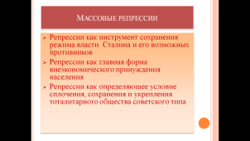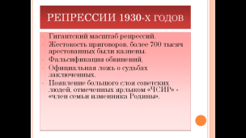
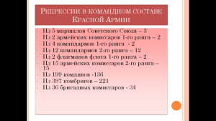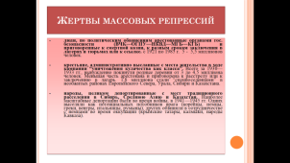
Учитель. Действительно, если мы посмотрим на карту ГУЛАГа,( Слайд 15) то на ней почти нет места, все усыпано красными точками, которые обозначают месторасположения лагерей. Неужели в СССР было столько преступников? (Нет, но 5 декабря 1934 года на основании постановления ЦИК и СНК СССР было создано Особое совещание при НКВД СССР, которому предоставлялось право применять во внесудебном порядке к лицам, призванным общественно опасными, такие меры уголовного наказания, как ссылка, высылка и заключение в лагерь. Была введена специальная статья №58 - политические преступления. Под это словосочетание попадало даже простое опоздание на работу)
В лагерях же создавались условия, обрекающие осужденных на медленную и мучительную смерть, и лишь немногим удавалось чудом выжить.
После победы в Великой Отечественной войне советское правительство посчитало, что «применение смертной казни больше не вызывается необходимостью в условиях мирного времени». В 1947 году смертная казнь, предусмотренная за преступления действующими в СССР законами, была отменена. Вместо нее вводилось заключение в исправительно-трудовые лагеря на 25 лет)
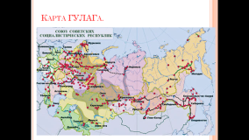
Дальнейшие кадры, я думаю, в комментариях не нуждаются. (Слайды16-23)
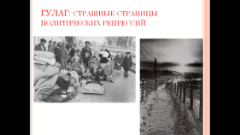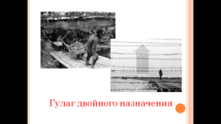
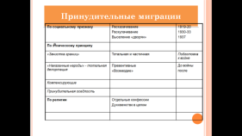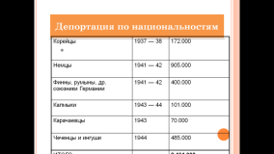
2-ой спикер
Сталин – Верховный Главнокомандующий, выигравший Великую Отечественную войну.
Во время войны Сталин, как и положено, отправил своих сыновей на фронт.
В Курской битве Сталин нашел выход из безвыходной ситуации: немцы собирались применить «техническую новинку» — танки «Тигр» и «Пантера», против которых наша артиллерия была бессильна. Сталин вспомнил о своей поддержке разработки взрывчатки А-IX-2 и новых экспериментальных авиабомб ПТАБ, и дал задание: к 15 мая, т.е. к моменту, когда дороги просохнут, изготовить 800 тыс. таких бомб. 150 заводов Советского Союза бросились выполнять этот заказ и выполнили. В итоге под Курском армию Германии лишила ударной силы тактическая новинка Сталина — бомбочка ПТАБ-2,5–1,5.
победитель, а победителей, как известно, не судят. Это только один факт и их очень много. А грамотная тактика и стратегия ГКО? (Слайд 24 )
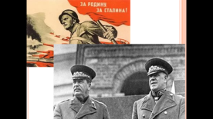
1-ый спикер:
Именно им создается совсем не ленинская (рабоче-крестьянская), а командно-административная система правления, (Слайд 25 )
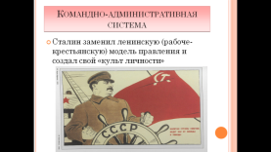
при которой человек, а в нашем случае – Сталин, прикрываясь буквой закона, указа, совершает мыслимые и немыслимые поступки, в том числе оправдывая себя.
. 2-ой спикер
Но разве можно винить вождя за то, что его боготворили люди? (Слайд 26 ) Из него сделали идола и он вёл народ вперёд. По мнению Сталина иного пути не было. Он и в самом деле считал, что делает лучше для своего народа.
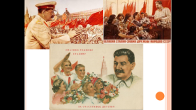
1-ый спикер:
Или для себя самого. Чтобы удержать власть, все способы хороши. Нам кажется, что в то время была настолько воспитана, вбита в умы и сердца народа – любовь к Сталину, что она приравнивалась к любви к Родине. Кажется, сам Сталин был настолько в себя влюблен, что ничего и никого не видел вокруг. Тот воспитанный патриотизм просто не давал людям возможность смотреть на это по иному, другим оценивающим взглядом. Некогда было думать, надо было все делать быстро. И все делали, боялись и делали – исполняли волю “вождя” деспота, которого вы называете отцом. Низкий пока уровень культуры, когда все отслеживалось, отсматривалось и отбрасывалось, не давал людям шанса посмотреть на все это с другой стороны. Та идеология, она не предполагала кого-то обсуждения, оценки событий. Люди думали, что так правильно, другого- то они не знали, не видели
2-ой спикер
Однако, многие люди благодарны Сталину за все, что он сделал для страны.

Учитель. Уважаемые ребята, вы - большие молодцы! Вы удивили и обрадовали меня своей подготовкой, своей горячностью и активностью, умением работать с информацией и выступать на публике.
Можно долго дискутировать на эту тему, приводить аргументы и факты. Давайте обратим внимание на слова Федора Раскольникова, который написал открытое письмо Сталину. “Я правду о тебе расскажу такую, что хуже всякой лжи”. (Слайд 27 ) Что Раскольников хотел сказать этими словами? (Ответы детей)
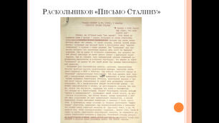
А теперь давайте вернемся к нашей теме. Можем ли мы сейчас, когда раскрыты все, казалось бы, факты сказать “Сталин – отец народа или правитель тиран”. И да, и нет. (Слайд 28) 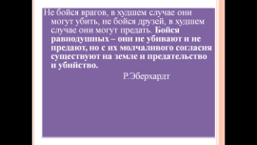
Нам с вами, достаточно сложно судить государственного деятеля, кумира многих тысяч людей. Я думаю, вы согласитесь с мнением, что, не один человек делает эпоху, эпоха делает человека; реформами внутри страны и личными качествами Сталина, той обстановкой, которая создалась в государстве и был сотворен культ личности Сталина. Позвольте, с вашего разрешения, я объединю ваши суждения. Нам сейчас с вами легко говорить, осуждать, мы смотрим немного иначе на мир и события, которые в нем проходили. Да, Сталин сделал много хорошего, но немало и плохого. И поэтому, я надеюсь, вы согласитесь с моим тезисом “Сталин – отец-тиран” Но, кто бы не был, Иосиф Сталин - часть нашей истории (Слайд 29).
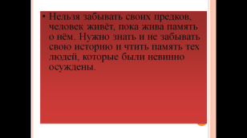
Всем спасибо! Наш урок окончен, но, я надеюсь в наших сердцах, в нашем сознании останется память о нашей истории. И каждый раз из поколения в поколения мы будем передавать наши знания, чтобы эти страшные моменты не повторить никогда. Урок окончен. До свидания.

